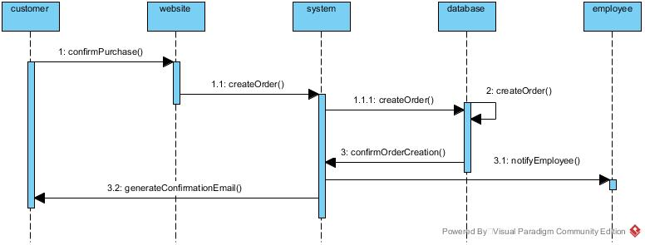

Vores simplificerede sekvens diagram illustrerer hvordan et ordreforløb vil foregå for kunden. Grunden til at vi har valgt at simplificere det er den rå mængde klasser der bliver kaldt i et realistisk forløb. Sekvens diagrammet forudsætter at kunden allerede er logget ind på en profil hos Fog. Når kunden bekræfter sit ønske om at købe en carport vil det først blive logget i den webapplikation hvor kunden har designet sin carport. De data vil derefter blive sendt videre til selve systemet hvor de relevante data vil blive omdannet til et ordre objekt der så bliver videresendt til databasen hvor ordren bliver oprettet og kædet sammen med den relevante kunde. Når systemet får bekræftet at ordren er oprettet vil det(via admin panel) informere en sælger om at der er en ny mulig køber, og vil efterfølgende informere kunden om at ordren er modtaget(NYI).